МІНІСТЕРСТВО ОСВІТИ І НАУКИ УКРАЇНИ
ЗАПОРІЗЬКИЙ НАЦІОНАЛЬНИЙ УНІВЕРСИТЕТ
Факультет фізичного виховання, здоров’я і туризму
Кафедра туризму та готельно-ресторанної справи

КВАЛІФІКАЦІЙНА РОБОТА
бакалавра

На тему: «Особливостi глемпiнгу в Україні»
«Special glamping in Ukraine»

Виконала: студент(ка) 4 курсу, групи 6.2419
Спеціальності готельно-ресторанна справа
Освітньої програми готельно-ресторанна справа
Сур Максим Олександрович
Керівник: Криволапов Едуард Анатолійович
Рецензент:к.п.н., доцент Омельяненко Г.А.

Запоріжжя – 2023

МІНІСТЕРСТВО ОСВІТИ І НАУКИ УКРАЇНИ
ЗАПОРІЗЬКИЙ НАЦІОНАЛЬНИЙ УНІВЕРСИТЕТ
Факультет фізичного виховання, здоров’я та туризму
Кафедра туризму та готельно-ресторанної справи
освітній рівень бакалавр
спеціальність 241 готельно-ресторанна справа

ЗАТВЕРДЖУЮ:

Завідувач кафедри туризму та
готельно-ресторанної справи
__________ Н. В. Маковецька
(підпис)
«____» __________ 2023 року

ЗАВДАННЯ
НА КВАЛІФІКАЦІЙНУ РОБОТУ
Сур Максим Олександрович
(прізвище, ім’я, по-батькові)
1.Тема роботи (проєкту) «Особливостi глемпiнгу в Україні», керівник роботи (проєкту) Криволапов Е.А., затверджена наказом ЗНУ від «09» січня 2023 року № 12-с.
2. Строк подання студентом роботи (проєкту) «15» червня 2023 року.
3. Вихідні дані до роботи (проєкту). міжнародні конвенції з туризму; нормативно-правові положення, акти, закони України; наукові статті й публікації вітчизняних та закордонних фахівців з проблеми дослідження; інформаційні ресурси мережі Інтернет.
4. Зміст розрахунково-пояснювальної записки (перелік питань, що їх належить розробити):
1) розглянути теоретичні основи організації глемпінгу;
2) проаналізувати сучасні світові тенденції розвитку глемпінгу;
3) розробити глемпінг тур.
5. Перелік графічного матеріалу (з точним зазначенням обов’язкових креслень): 18 малюнків, 55 літературних посилань, 4 додатків.
6. Консультанти роботи (проєкту)
Розділ | Консультант | Підпис, дата
 |  | Завдання видав | Завдання прийняв
Розділ 1 | Криволапов Е.А. | 10.02.2023 | 10.02.2023
Розділ 2 | Криволапов Е.А. | 06.03.2023 | 06.03.2023
Розділ 3 | Криволапов Е.А. | 17.04.2023 | 17.04.2023

7. Дата видачі завдання «___» __________ 2023 року.

КАЛЕНДАРНИЙ ПЛАН
№  з/п | Назва етапів дипломного проєкту (роботи) | Строк виконання етапів проєкту (роботи) | Примітка
1. | Вступ. Вивчення проблеми, опрацювання джерел та публікацій. | Лютий 2023 р. | виконано
2. | Написання першого розділу | Лютий 2023 р. | виконано
3. | Написання другого розділу | Березень 2023 р. | виконано
4. | Написання третього розділу | Квітень 2023 р. | виконано
5. | Написання висновків, комп’ютерний набір роботи | Травень 2023 р. | виконано
6. | Попередній захист дипломної роботи на кафедрі | Травень 2023 р. | виконано

Студент_____________________________М.О. Сур
(підпис)

Керівник роботи (проєкту) _____________Е.А. Криволопов
(підпис)

Нормоконтроль пройдено
Нормоконтролер ____________________Е.А. Криволапов
(підпис)

РЕФЕРАТ

Кваліфікаційна робота – 65 сторінок, 4 додатків, 52 літературних джерел.
Мета – дослідити розвиток глемпінг туризму в Україні.
У відповідності до поставленої мети передбачається виконання таких завдань:
– розглянути теоретичні основи організації глемпінгу;
– проаналізувати сучасні світові тенденцій розвитку глемпінгу;
– розробити глемпінг тур.
Об’єкт дослідження: глемпінг туризм.
Предмет дослідження: особливості розвитку глемпінгу в Україні.
Методи дослідження: теоретичний аналіз літературних джерел, метод теоретичного аналізу та метод узагальнення.
Основна частина роботи присвячена дослідженню розвитку глемпінгу та організація глемпінгу в Україні.

ГЛЕМПІНГ, ТИПИ ГЛЕМПІНГУ, КЕМПІНГ, ГЛЕМПІНГ В ЄВРОПІ, ГЛЕМПІНГ В УКРАЇНІ.

ABSTRACT

Qualification work – 65 pages, 4 appendices, 52 literary sources.
The goal is to investigate the development of glamping tourism in Ukraine.
In accordance with the set goal, the following tasks are expected to be performed:
- consider the theoretical foundations of glamping;
- to analyze the current global trends in the development of glamping;
- develop a glamping tour.
Object of research: glamping tourism.
The subject of the study: peculiarities of the development of glamping in Ukraine.
Research methods: theoretical analysis of literary sources, the method of theoretical analysis and the method of generalization.
The main part of the work is dedicated to researching the development of glamping and the organization of glamping in Ukraine.

GLAMPING, TYPES OF GLAMPING, CAMPING, GLAMPING IN EUROPE, GLAMPING IN UKRAINE.

ПЕРЕЛІК УМОВНИХ ПОЗНАЧЕНЬ, СИМВОЛІВ, ОДИНИЦЬ, СКОРОЧЕНЬ І ТЕРМІНІВ

Г –година;
Р. – рік;
М – метр;
Ст. – століття;
См. – сантиметр;
Т.і. – та інше;

ЗМІСТ

Реферат…………………………………………………………………………4
Перелік умовних позначень, символів, одиниць, скорочень і термінів……6
Вступ ………………………………………………………………..……….8
Розділ 1. Теоретичні основи організації глемпінгу……………………………….10
1.1.Поняття глемпінг туризму……………………………………………….10
1.2. Європейський ринок глемпінгу………………………………………...12
1.3 Розвиток глемпінгу в Україні……………………….…………………27
Розділ 2. Завдання , методи та організація дослідження……................................35
2.1.Мета та завдання дослідження…………………………………………..35
2.2.Методи дослідження…………………………………………...………...35
2.3.Організація дослідження………………………………...………………35
2.3.1. Аналіз сучасних світових тенденцій розвитку глемпінг туризму….36
Розділ 3 Розробка глемпінг туру…………………………………………………42
3.1. Характеристика глемпінгу EcoSpace Ethno …………………………42
3.2. Розробка програми туру глемпінгу…………………………………45
ВИСНОВКИ………………………………………………………………..…52
ПЕРЕЛІК ПОСИЛАНЬ…………………………………………………...….54
ДОДАТКИ…………………………………………………………………….60

ВСТУП

Актуальність. Високі темпи урбанізації в розвинених країнах сприяють створенню несприятливої екологічної обстановки навколо великих міст, великому навантаженню на навколишню природу, що позначається на здоров'ї місцевих жителів. В інтернеті з'являється все більше захоплених історій про глемпінг – відокремлений відпочинок на природі, але з «готельним» сервісом.
Сучасними трендами розвитку суспільства є посилення взаємодії з навколишнім середовищем, зростання попиту на екологічне житло, одяг із натуральних тканин, їжа з органічних продуктів тощо. Завдяки усвідомленості та екологічній відповідальності більшість населення спрямовує свою діяльність у «природну» сферу, щоб організувати ведення екологічно чистого бізнесу.
Перспективним напрямом для економіки України сьогодні є розвиток туристичного бізнесу, зокрема розвиток глемпінгового підприємництва. Глемпінг передбачає відпочинок на природі, навіть у природоохоронних територіях, однак з усіма необхідними умовами для розміщення. Однак на відміну від готелів, глемпінги можна встановлювати будь-де, переміщувати з місця на місце, навіть туди, де заборонене будь-яке будівництво, що очевидно, неможливо здійснити з готелями. Переваги глемпінгу полягають у тому, що, по-перше, він окупається набагато швидше готелю, а саме за 2–3 роки; по-друге, установка глемпінгу не вимагає ніякої дозвільної документації.
Для розвитку глемпінгу у нашій країні є всі передумови, зокрема наявність значної кількості мальовничих природних місць та різноманіття ландшафтного середовища, доступність до них, тобто шляхи сполучень, й активні люди на місцях, які надаватимуть туристам послуги. Відповідно, це може бути предметом подальших досліджень розвитку глемпінгу, а також пошуку нових креативних рішень у сфері гостинності.
Актуальність обраної теми зумовлена тим, що сучасні тенденції розвитку туристичної індустрії вказують на популяризацію екологічно чистих засобів розміщення. Портрет сучасного споживача готельних послуг змінюється, люди все частіше замислюються про проблеми екології та намагаються обирати саме ті місця відпочинку, які завдають найменшої шкоди природі. Дані переваги та вимоги ведуть до формування нових форматів відпочинку, одним із яких є глемпінг.
Об'єкт дослідження : глемпінг туризм.
Предмет дослідження : особливості глемпiнгу в Україні.

Розділ 1.
Теоретичні основи організації ГЛЕМПІНГУ

1.1 Поняття та класифікація глемпінг туризму

Слово "глемпінг" ("boutiquecamping", "comfycamping", "luxurycamping", або "poshcamping") утворилося від об'єднання англійських слів "glamorouscamping", що в перекладі на українську мову означає "гламурний кемпінг". Вперше ця концепція з'явилася у Великій Британії у 2005 році, але активного поширення набула лише в останні роки [17, с. 10].Іншими словами, цей формат розміщення передбачає проживання на лоні дикої природи в максимально комфортних умовах: затишне житло з м'яким ліжком замість намету та спального мішка, ванна кімната з усіма зручностями та ресторанні страви, замість купання в річці та їжі, приготованій на вогні. Додаток А
Кемпінг виник, як вид розміщення туристів на початку минулого століття. Сталося це завдяки англійському мандрівнику Томасу Хірам Холдінгу. У 1890-х роках він вирушив у подорож до Ірландії велосипедом. Для поїздки Томас сконструював простий гірський намет, зроблений із цілісного полотна. Полотно накидалося на мотузки, натягнуті між палицями, застромленими в землю. 1897 року Томас написав і опублікував книгу «Велосипед і стоянка в Коннемарі» (Cycle and Camp in Connemara), в якій описав свою подорож. Публікація викликала великий інтерес, багато хто хотів з ним зв'язатися, щоб краще зрозуміти радість від їзди на велосипеді та кемпінгу. У відповідь на ці запитання, Томас написав і опублікував у 1908 р. «Довідник кемпера» (The Camper's Handbook), у якому викладалися основи кемпінгу. І сьогодні у літературі «глемпінг часто називають 5-зірковим кемпінгом. На відміну від маленьких, практичних, але незручних наметів термін «глемпінг» найчастіше асоціюється з розкішними наметами в привабливих місцях» [14, с.26].
Інноваційне рішення, що поєднує кемпінг з комфортом та зручністю, а також інвестиції в новий дизайн, дало початок розвитку глеміпнгу. Перевага ціни та якості в порівнянні з готелями привернула увагу споживачів, які не мають досвіду кемпінгу, можливість ненадовго відпочити від шуму та суєти міського життя. Так почалася тріумфальна хода глемпінгу по всій Європі. Різні рівні комфорту та стилю сприяли його популярності.
До 2014 року глемпінг розвивався у Словенії, Франції, Португалії, Хорватії, Іспанії, Італії і налічував 1100 об’єктів [4, с.30].
Глемпінг надав туристам можливість насолодитися відпочинком, уникаючи труднощів, пов'язаних із транспортуванням, встановленням, демонтажем намету та іншими проблемами. Інтеграція об'єктів розміщення у дикій Природі без шкоди для комфорту додала розкоші, простих радощів від перебування в гармонії з природою.
Глемпінг є екологічною формою туризму, тому що базується на ландшафті та природному середовищі. Враховуючи прагнення глемпінгу інтегруватися у довкілля та створити максимальні умови для контакту людини з природою, це повною мірою вдалося. Крім того, природа, ландшафт та кліматичні умови -невід'ємна частина туристичного продукту.
В Кембриджському словнику визначено термін «глемпінг» як «вид кемпінгу, більш комфортний і розкішний, ніж традиційний кемпінг» [14, с.26]. Перевагами глемпінгу є:
- санвузол та ванна кімната з гарячою водою;
- повноцінне комфортне ліжко з постільною білизною, замість спального мішка;
- меблі: столи, крісла та стільці, замість лісового пенька або дерева, що зрубане;
- обслуговування як в найкращих готелях, де їжу готує спеціально найнятий кухар [9, с.101].
Глемпінг пропонує пожити на природі, далеко від цивілізації, але з комфортом. При цьому розміщення може бути організовано у різних форматах.
Тенденція розвитку глемпінгу зумовлена безліччю факторів, найбільш актуальними з яких є:
1. Поява нових ресурсозберігаючих технологій і технології в сфері еко-інжинірії дозволяють зводити і проектувати глемпінготелі на територіях, що охороняються і в національних парках без шкоди для природи, цим збільшуючи тривалість перебування туристів.
2. Споживання лише екологічно чистих продуктів та відмова від продуктів та послуг, які негативно впливають на навколишнє середовище.
3. Доступність інтернет-ресурсів сприяли самоорганізації аматорського туризму, що спонукало туроператорів замінювати пакетні тури та робити унікальні пропозиції у вузьких тематичних розділах ринку.
Переваги глемпінг, як бізнесу в порівнянні з класичним готелем: невеликі стартові вкладення, гнучкість в операційному управлінні, швидка окупність. Крім того, є можливість органічного розширення наявного номерного фонду, наприклад, спочатку встановлююся 10 наметових будиночків, потім купуються нові зі зростанням попиту й визнання [18,с.251].
Популярність глемпінгу, зростання числа прихильників цього виду відпочинку дозволяє виділити два різні типи: глемпер (glampers) та кемпер (campers). У той же час досвідчені глемпери стверджують, що незважаючи на загальне задоволення від контакту з природним середовищем, кемпери та глемпери мають дуже різні потреби та бажання.
Кемпінг - це взаємодія з природою, спілкування з іншими людьми та найближчими сусідами. Глемпер, навпаки, хоче бути ізольованим і шукає усамітнення. Для глемперів важлива наявність необхідного мінімуму вимог та комфорту, але водночас важливо, щоб вони перебували у контакті з природою [23, с.27].
Споживачі глемпінгу так само різноманітні, як і сам напрямок. Основні прихильники – туристи з високим доходом, сімейні споживачі із середнім статком та дітьми віком до 18 років, 50-річні бездітні пари, туристи, що ностальгують за дитинством у таборі; мандрівники, які розділяють принципи здорового способу життя.
Глемпінг відкрив нові можливості. Мобільні об'єкти використовують під час проведення шоу, виставок, зйомок кіно. Молоді люди експериментують із незвичайними об'єктами та місцями: їхня частка збільшилася вдвічі. Канадські вчені Е. Брукер та М. Йоппе звернули увагу на те, що кабіни та капсули глемпінгу залучають вихідців з азіатських країн [4, с.34].
Глемпінг – один із напрямків екотуризму, в якому люди насолоджуються природою в спеціальних наметах, обладнані ліжками, меблями та готельними зручностями, такими як кухні, душові та ванні кімнати. Такий відпочинок для тих, хто хоче відпочити якомога ближче до природи і при цьому мати максимальний рівень комфорту.
Іншими словами, за призначенням глемпінг мало чим відрізняється від звичайного наметового кемпінгу, але за комфортом це небо і земля. Глемпінг дає можливість прокинутися під звуки птахів, моря та лісу в теплому та затишному ліжку з білою постільною білизною, приготований сніданок на міні-кухні або на багатофункціональному грилі [3, с.53].
Нестандартним та оригінальним рішенням для глемпінгу є геодезичні куполи. Адже вони екологічні, економічно вигідні, легко встановлюються на будь-якій ділянці та мають вражаючі панорамні вікна, які підсилюють ефект відпочинку посеред природи.
Так, у геокуполі можна змонтувати усе необхідне для комфортного відпочинку, що повністю відповідає концепції глемпцінгу. Тут можуть бути встановлені: різноманітні меблі й елементи інтер’єру, повноцінна міні-кухня з необхідною технікою, окрема душова кімната із санвузлом, система кондиціонування повітря. Також геодезичний купол можна утеплити для відпочинку навіть взимку. Крім того, сферичні конструкції прості у виготовленні та монтажі, можуть бути швидко демонтовані для перенесення в інше місце, Вони рівномірно розподіляють навантаження на всю будівлю, чудово переносять вітрові та снігові навантаження. Тому геокупольний глемпінг можна побудувати навіть на вершинах гір.
Основні характеристики глемпінгу:
- віддаленість бази відпочинку від цивілізації, розташування бази в красивому і часто важкодоступному місці (гостей доставляють на джипах або гелікоптерах тощо) і комфортне розміщення в умовах первозданної природи. Таке усамітнення сприяє активізації психологічної роботи людини над собою і таким чином, може використовуватися як компонент відпочинку;
- продумане дозвілля: організатори пропонують цілий набір різних пригодницьких, у тому числі психотерапевтичних подорожей. Завжди є варіанти екскурсій та автентичних розваг: від трекінгу чи снігохідних прогулянок, до стрибків на страусах та ін.;
- екологічність інтер'єру та їжі [4].
Отже, глемпінг - це екологічний туризм, якому властиве дбайливе ставлення до природи та культури [19, с.54].
Глемпінг – будівлі, які збудовані з натуральних матеріалів. Вони органічно вписуються в навколишній ландшафт, не завдаючи шкоди природі, техніка та освітлення працюють завдяки енергії сонця та води.
Інтер'єр та меню перегукуються з місцевою культурою та природою. Організатори глемпінгів прагнуть передати колорит місцевої природи та культури. Практикують продумані часто автентичні варіанти для дозвілля: трекінг, пароплани, поїздки на конях та інше.
Усередині будинку (кімнати-капсули, юрти, будиночка на деревах, кімнати - бульбашки) все організовано так, щоб відпочинок доставляв насолоду був зручним, комфортним [22].
Визначають таку класифікацію розміщення глемпінгу:
1. Традиційні варіанти розміщення.
2. Специфічні варіанти розміщення.
Перша група включає традиційні будинки та інші типи споруд, які спроектовані та побудовані на основі їх природного зв'язку з навколишнім середовищем. До них відносяться: заміські будинки, еко-готелі, котеджі, вілли, курорти, що мають класичне архітектурне рішення і знаходяться в колоритних куточках планети, обладнані всіма зручностями і забезпечують високий ступінь сервісу для гостей.
До другої групи належать будинки та інші типи споруд, засновані на використанні органічних форм та їх природного зв'язку з навколишнім середовищем.
Враховуючи універсальність їх використання, можна виділити такі формати розміщення глемпінгу:
1. Формат з прозорими стінами та стелями (купольні, капсульні кімнати), що дають можливість спостерігати за природою у будь-який час дня та ночі.
2.Формат, характерний різним народам світу (юрти, намети та ін.).
3. Формат на природі (кімнати в скелях, будинки на деревах, кімнати під водою та ін.).
4.Формат усамітнення (проживання на маяках, на окремих островах, у горах та ін.)
5. Інші формати розміщення (намети, мінівени та ін.) [19, с.56]. Додаток Б

Розглянемо типологію об’єктів розміщення глемпінга (таблиця 1.1)
Таблиця 1.1. Типологія об’єктів розміщення глемпінга
Категорії | Види об’єктів
1 | 2 | 3 | 4 | 5
Тканинне покриття  (тенти) | Намети Люкс – великі за розміром, обладнані ліжками готельного типу, килимами та іншими атрибутами домашнього комфорту | Намети Сафарі -великі, прямокутної форми, колоніального стилю, що дозволяють імітувати домашній затишок | Вігвами (Tepee) - традиційні житла північноамериканських індіанців, трикутної форми | Юрти – будівля для зимівлі, циліндричної форми та конусний верх натянутий тентом.
Кабіни (готелі - європейський варіант капсульних готелів) | Стаціонарні |  | Мобільні
 | Купол– модернізований намет, конструкція виготовлена з матеріалів: дерево, сталь, тканина. Швидко встановлюються та не впливають на природу | Каюти (бульбашки) виготовлені з екологічно чистих матеріалів та переробленої вторинної сировини, компактні енерго-ефективні | Караван - традиційний автофургон, дозволяє насолодитися проживанням у будинку на колесах | Камбуз - залізничний вагон, перепрофільований для комфортного проживання

Продовження таблиці 1.1
1 | 2 | 3 | 4 | 5
Природний простір | Об'єкт розміщений на кроні дерева у формі будинку традиційного чи інноваційної структури, вхід по мотузкових сходах | Куполоподібні будинки, збудовані із блоків снігу, утеплюються шкірами тварин | Печери - повністю мебльований  підземний  простір | Водні – конструкції, розміщені на плаваючих платформах, або встановлені на палях над рівнем води.
Дерев'яні будиночки | Будиночок розміщений в природньому ландшафті, забезпечується високим рівнем обслуговування | Сараї, комори - сільськогосподарські будівлі для господарства, відреставровані сараї представляють кемпінг «люкс», об'єкти створюють унікальні враження | Хатинка – зроблена із природних матеріалів, каменю, соломи, дерева, гілок, пальмових листя. Схожа на бунгало, але має грубий примітивний вигляд | Маяки, вітряні млини, башти, зерносховища переобладнані підсобні приміщення під житлові об'єкти

Слід зазначити, що на міжнародному рівні було здійснено спробу розробки системи класифікації розміщення глемпінгу. Так, Рада з туризму Словенії спільно з міжнародною компанією «World of Glamping» розробила систему класифікації, згідно з якою формати розміщення поділяються на три категорії [https://www.worldofglamping.com].
1) формат простого типу («scouting»); [15]
2) формат покращеного типу («glamping»);
3) формат класичний («lodging»).
Кожна з категорій передбачає присвоєння від 1 до 7 зірок залежно від рівня сервісу, пропонованих послуг та інших факторів. Окрім цього компанія «World of Glamping» заснувала та щорічно проводить премію W.G. Awards, яка присуджується найкращим об'єктам глемпінгу на міжнародному рівні. Також компанія має намір проводити роботу по об'єднанню найкращих центрів глемпінгу різних країн світу в так звану глемпінгову мережу з метою надання мандрівникам можливості знайомства з різними країнами в кращих місцях, які пропонують найвищий рівень та якість обслуговування. Також важливо відзначити, що глемпінг передбачає норми обслуговування – «Allinclusive». [https://www.worldofglamping.com] [22].
У глемпінгу є багато ознак готелю, в тому числі багато додаткових послуг, типових для готелю: ресепшен, комфортне спальне місце, зручний санвузол, душова, ресторан, щоденне прибирання номерів, зміна рушників, прибирання, сніданок, можна не тільки відпочивати, але працювати, доступний Wi-Fi. Разом з тим, хоча поняття глемпінгу частково перетинається з такою категорією розміщення, як «еко-готель», але воно не дає можливості повною мірою відобразити різноманітність варіантів розміщення, що існують в глемпінгу.
У рамках міжнародних стандартів глемпінгу вводиться система основних вимог:
1) гігієна, чистота, естетика, безпека (комфорт);
2) активний відпочинок на природі (фізкультура та спорт, фітнес або йога);
3) висока якість обслуговування (сервіс);
4) туристські «атракціони» та специфічні об'єкти показу (пізнавальні);
5) програма спеціальних, цільових івентів, подій (соціальні) [7, с.258].
На території глемпінгу зазвичай передбачаються спеціальні впорядковані місця для турстоянки (пітчі):
а) холидей-парки (парки вихідного дня), основна частина пітчів зайняті орендованими або приватними мобільними будинками;
б) туринг- парки для розміщення туристів з авто будинками, караванами;
в) кемпінг-парки, призначені переважно для розміщення наметів [26].
Немає ідеального розміру або форми глемпінгу. Форма території визначається ландшафтними особливостями місцевості. Квадратна або кругла форма оптимальна для глемпінгу, що знаходиться в лісі, тоді як на узбережжі моря, річки, озера краще будувати глемпінг витягнутої форми вздовж берегової лінії. Розташування місць стоянки, а також будинків глемпінгу залежить від його типу.
Ширина дороги в'їзду на кемпінг має становити не менше 5,5 м. У разі якщо перед в'їздом на кемпінг буде збудовано ворота, то висота отвору для проїзду повинна становити мінімум 4 м (на випадок проїзду автобудинків з високим дахом, пожежних машин). Рекомендовано також окружну дорогу навколо глемпінгу [25,с.158]
Під'їзд до глемпінгу має бути добре видно як у денний, так і в нічний час. Для цього при під'їзді до кемпінгу необхідно забезпечити гарне освітлення та покажчики з позначенням глемпінгу. При організації глемпінг- майданчика велике значення має структура. Чим більший глемпінг, тим важливіше дотримуватись чіткого зонування.
Основне завдання створення об’єктів розміщення для відвідувачів – забезпечення найбільш сприятливого середовища перебування людини, що відповідає її функціональним, фізіологічним та естетичним потребам. Споруди, що входять до складу таких територій, мають відповідати технічним та економічним вимогам. Усі види будівель повинні бути міцними, довговічними, економічними при будівництві та експлуатації, повинні забезпечуватись інженерним обладнанням, відповідати вимогам пожежної безпеки. Всі ці вимоги враховуються комплексно у взаємозв'язку з довкіллям. Для забезпечення функціональних вимог, пов'язаних із забезпеченням максимально зручних умов для життєдіяльності при створенні об’єкта розміщення типу кемпінг необхідно:
– врахувати вплив природно-кліматичних умов на процеси;
– визначити основні функціональні групи приміщень та забезпечити необхідні взаємозв'язки між ними відповідно до процесів, що в них протікають. [27] Важливо відзначити, що мета глемпінгу – бути оригінальним, природним, але при цьому зберігати всі особливості комфортного життя та екологічність.

1.2 Європейский ринок глемпінгу

Європа стала домінуючим регіоном на ринку глемпінгу з помітною часткою ринку в 2020 році. Це зростання пояснюється гравцями ринку в Європі, які хочуть надати глемпінгу нову форму, оскільки він дає клієнтам розкіш готелю на природі.
Прогнозується, що протягом 2021-2027 рр. європейський ринок глемпінгу щороку зростатиме на 17,2%. Зростаючі тенденції, такі як відпочинок з ночівлею, привертають все більше уваги серед ентузіастів та людей, які люблять подорожувати. Розкішні зручності та послуги, що надаються споживачам, а також перебування в місцях з мальовничою природою підвищують попит глемпінгу на туристичному ринку. Крім того, попит на глемпінг посилюється зростаючою популярністю пригодницького туризму та сафарі.
Компанії, що займаються глемпінгом, постійно прагнуть підвищити рівень комфорту, який відповідає мінливим вимогам споживачів ринку. Включення оздоровчих процедур та індивідуальних рекреаційних послуг до великої кількості послуг допоможе збільшити доходи на європейському ринку глемпінгу. Отже, оздоровчий туризм є швидко зростаючим сегментом як у розвинених країнах, так і в країнах, що розвиваються [3, с.209].
Таким чином, постачальники на ринку завжди прагнуть підвищити рівень комфорту, що є результатом того, що вони йдуть в ногу з мінливими вимогами споживачів. Від індивідуального відпочинку до великої кількості послуг, ці постачальники гостинності на відкритому повітрі пропонують оздоровчі процедури в кемпінгах.
На європейському ринку глемпінгу, як і на північно-американському, спостерігається загальне зростання кількості такої форми глемпів як каюти. Вони існують вже давно та вони є найпоширенішою формою наметів, що використовуються для сімейного кемпінгу. Вони, більш досконалені з точки зору зручностей, оскільки можуть працювати з усіма типами внутрішніх систем та компонентів. Зі зростанням доходів домогосподарств збільшується кількість сімейного відпочинку в Європі, тим самим збільшуючи попит на сегмент наметів для 4-х осіб. У міру того, як тренд поширювався, а конструкції ставали більш міцними і постійними, ринок глемпінгу став зростати у 2019 році [17, с.11].
Ринок характеризується комфортом і великою кількістю видів діяльності та зручностей. Каюти, намети для сафарі, будиночки на деревах, юрти та капсули є найпоширенішими формами розміщення, оскільки вони, як правило, орієнтовані на сім'ю та забезпечують більш відкриті житлові простори, елементи розваг та зручності. На туристичному ринку все частіше спостерігається тенденція до відкриття нових локацій, які є більш важкодоступними або відносно невідомими. Таким чином, очікується, що гламурний кемпінг у сільській місцевості набуде більшої популярності у Європі.
Другу хвилю переживає сільський відпочинок на фермах. Занурення в атмосферу глемпінгу на ранчо, виноградниках та фермах збільшує популярність сільського сегменту. Бебі-бумери знайомляться з природними заповідниками, і їм це вдається краще, оскільки вони мають додаткові ресурси та час. Оскільки вони також є ентузіастами глемпінгу, що не вимагає від них носіння спорядження, попит на ці засоби розміщення в цій віковій групі буде лише зростати. Зростання цифрового впливу обмежує активний відпочинок дітей на свіжому повітрі. Це підштовхує до ідеї проводити більше часу, досліджуючи природу, тим самим стимулюючи попит на глемпінг. Цей попит особливо високий серед завзятих сімей міленіалів, які мають маленьких дітей, і не можуть брати участь у пригодницьких заходах. Іншим основним фактором є зростаючий попит на відпочинок вихідного дня для втомлених міських туристів.
Вплив глемпінгу вийшов далеко за рамки відпочинку і перейшов у сферу подій. Хоча кемпінг вже давно займає центральне місце в заходах, він в основному обмежувався музичними фестивалями. Проте глемпінг це змінив, запропонувавши способи зібрати всю компанію разом у мальовничих місцях для вишуканого, але сільського відпочинку [19, с.53].
Франція характеризується різноманітним ландшафтом, кухнею та культурою. Майже 9 000 кемпінгів у країні відображають це розмаїття, пропонуючи все – від міського відпочинку до диких лісів і берегових таборів, а також зростаючу кількість розкішних наметових містечок. На французьку клієнтуру припадає близько двох третин відвідуваності кемпінгів, решта припадає на іноземців. Вони, як правило, відвідують західне і північне узбережжя Франції, в той час як південь також багатий на кемпінги, що призводить до високого попиту на глемпінг.
Італія має безліч визначних пам'яток, розташованих у Венеції, Римі, Флоренції, Неаполі або Вероні. Кемпінги, розташовані на півночі Італії, уздовж Середземного та Адріатичного морів, а також у Тоскані, є одними з найбільш відвідуваних місць і об'єктів глемпінгу, тим самим створюючи можливості для ринку в Італії. Хоча найбільший наплив туристів припадає на літні місяці липень і серпень, зростає усвідомлення того, що країна є цілорічним напрямком. Особливо це стосується молоді, яка використовує можливості глемпінгу. Однак глемпінг все ще перебуває в зародковому стані в країні порівняно з такими країнами, як Великобританія [11].
Розглянемо найцікавіші європейські глемпінги Кудхва, Англія. У самому серці Корнуолла знаходяться асиметричні трифутові графічні хатини під назвою "Кудхва", що на місцевому діалекті означає "схованка". Ці особливо стильні будиночки на деревах ідеально підходять для любителів природи і шукачів пригод, які не хочуть відмовлятися від комфорту і розкоші. Вартість за 2 ночі від 240 до 540 фунтів [10].

Глемпінг Elmley Nature Reserve Англія. На вихідні багато естетів втікають із галасливого Лондона до заповідника Елмлі, де на краю химерної вікторіанської ферми розташований глемпінг Elmley Nature Reserve. Він являє собою шість пастуших хатин з усіма зручностями, включаючи опалення, душ і санвузол. Крім цього, на території розташовані два скляні будинки - The Ferryman's і в The Saltbox - з панорамними вікнами, двоспальним ліжком і душем просто неба. Закоханим та сімейним парам господарі рекомендують орендувати апартаменти Damson з місцем для барбекю та вінтажної джакузі, де можна паритись, спостерігаючи, як гуси летять додому на нічліг. За кілька хвилин ходьби від хатин знаходиться висока вікторіанська комора з смолистої сосни. Там зазвичай збираються компанією, проводять час за настільними іграми, ласують свіжим пирогом та п'ють гарячий чай. Вдень варто залишити затишне житло і вийти на природу: поспостерігати за болотяними птахами з місцевих укриттів, покататися велосипедом історичними селами або вирушити в сафарі-тур дикою природою з власником Гаретом через заповідник на позашляховику [https://www.elmleynaturereserve.co.uk/] [11].

Глемпінг Graywood Canvas Cottages Англія. Неподалік мальовничого села Іст-Хоатлі у Східному Сассексі розташований незвичайний юртовий глемпінг. Ідея належить британці на ім'я Стефані, яка одного разу зупинялася у будинку ескімосів під час екскурсії у національному парку Йосеміті. Архітектура житла настільки вразила її уяву, що через 15 років вона відкрила свій власний готель Graywood Canvas Cottages і підняла ідею на новий рівень. По суті, тамтешні брезентові голки нічим не поступаються котеджам. Два поверхи з антресоллю, панорамні вікна з ромбовидними гратами зі світлого дерева, двоспальне ліжко з постільною білизною кольору стиглої брусниці, вітальня з м'якими диванами та кухня, оснащена сучасною технікою. У мініатюрній ванні є душ з гарячою водою, санвузол, підлога з підігрівом і все туалетне приладдя. Після заходу сонця гості вільні відпочити в саду - поніжитися у власному джакузі або організувати барбекю біля багаття з видом на незайману природу. Рис. 1.1 [https://www.hipcamp.com/] [13].

Рисунок 1.1 Глемпінг Graywood Canvas Cottages

Глемпінг - означає не відмовляти собі ні в чому" - такий девіз для своєї роботи вибрав і інший відомий кемпінг-центр Німеччини Eurocamping Zedano. Свій глемпінг вони розмістили на березі моря у землі Шлезвіг-Гольштейн. Наголос тут роблять саме на сервіс – це стосується і обстановки наметів-сафарі площею 45 кв. м, та обслуговування. Тут можна взяти напрокат моторолер, а можна піти в бібліотеку (вона розміщується в одному з наметів), можна почати ранок із найсмачніших булочок, які принесуть прямо в намет. А головне, можна не турбуватися втратити зв'язок зі світом, якщо ви ще не готові зовсім відмовитися від Інтернету: вийти в мережу можна будь-де кемпінгу.[14]
Attrap'Rêves - французи також освоїли гламурний кемпінг. Так, одним із найвідоміших глемпінгів є Attrap'Rêves. Він розташований на півдні країни і являє собою кілька номерів, що більше нагадують скляні півсфери. Висота будиночка близько трьох метрів, підлога в ньому дерев'яна, а прозора баня дозволяє милуватися зірками прямо з ліжка (до речі, телескоп теж надається). Номери різні – є ті, що розраховані на одну людину, є номери для молодят із трьох кімнат. Поруч із кожним будиночком є санвузол, а на території кемпінгу працюють бар, ресторан, джакузі тощо [15].
Готель на дереві у лісі у вигляді дзеркального куба у Швеції, у містечку під назвою Харадс з'явилися лісові глемпінг-номери, більше схожі на шпаківні. Весь цей готельний комплекс має просту, скромну і всім зрозумілу назву – Treehotel [16]. Номери обладнані повністю. За одним винятком: щоб прийняти душ, необхідно все-таки злізти з дерева і вирушити пішки в окремий душовий блок. Чому номери на деревах прикрашені дзеркальними стінами по поверхні? Все дуже просто. Дзеркало завжди відображає та подвоює розкішний природний вигляд! Спробуйте розташувати у своїй кімнаті велике дзеркало, яке дивилося б у відкрите вікно, за яким у вас колишуться хоч якісь дерева, пропливають хоч якісь хмари, пролітають хоч якісь птахи і є хоч якісь пристойні краєвиди рис.1.2

Рисунок 1.2 Готель у Швеції

Цей прийом здавна використовували архітектори, починаючи з епохи бароко (епосі химерних експериментів), таким чином «зламуючи простір», розширюючи його, приносячи повітря та світло «зовнішнього світу» до закритої кімнати. Але те – використання дзеркал в інтер'єрі. А коли дзеркало використовується в облицювання фасаду – результат виходить майже той самий, але зі своїми особливостями. Ви йдете вулицею і маєте побачити будинок, точніше, натрапити очима на його стіну.
Натомість ви бачите шматок вулиці, бо стінка цього будинку — дзеркало! Таким чином, ви йдете вулицею, де де факто є будинок, але сенсорно ви його не бачите. Навіщо не бачити будинок у місті – ми не знаємо. (Тому у місті цим ефектом і не зловживають). Але навіщо не бачити будинок у лісі – це зрозуміти може кожен. Особливо якщо включить свою внутрішню Грету Тумберг. Тому що у лісі будинкам не місце. І якщо ми хочемо бути скромними та екологічними (хоча б у дизайні та філософії будівництва), ми не засмічуватимемо вид горизонту та своє око фасадами. Ми закриємо фасад – дзеркалом. І воно відобразить чудовий шведський ліс.
Вертолітний глемпінг: на що можна перетворити списаний вертоліт Бойовий гелікоптер Sea King ZA127 вийшов на пенсію і перетворився на глемпінг-готель на ім'я Helicopter Glamping. Знаходиться він у Шотландії, на території великого кемпінгу Mains Farm Wigwams, у містечку під назвою Стерлінг. Тепер у колишній бойовій машині британського ВМФ можуть із комфортом проживати 5 осіб.
Реставратори витратили багато любові та зусиль, щоб перетворити залізяку з аукціону – на стильне (хоча й трохи тісне житло для туристів). До речі, гелікоптер стоїть під сонцезахисним куполом – інакше він перетворився б на розжарену бляшанку на сонці. Хоча сонця в Шотландії не так і багато – все одно.
Глемпінг-кабіни для житла у формі авокадо Індустрія фестивалів та ярмарків зазвичай потребує встановлення тимчасового наметового табору для приїжджих. Адже деякі ярмарки та фестивалі мають не постійну локацію, а переїжджають із місця на місце, з країни до країни. Олімпійський комітет поводиться в цьому сенсі – потворно та нестійко. Як відомо, до будь-якої олімпіади в якійсь нещасній країні – завжди будується так зване «Олімпійське Село» плюс спеціалізовані спортивні майданчики для професійних змагань та шоу, які потім ніколи не використовуватимуться (хоча чиновники кричать зворотне). Замість того, щоб зводити олімпійські села, витрачати на це гроші та ресурси, мудріше збудувати тимчасовий (у форматі поп-ап) табір для проживання приїжджих. Але такий наметовий табір має бути ще й комфортним. Тобто він має бути глемпінгом. А одна з вимог глемпінгу (як ви пам'ятаєте) – приваблива оригінальність рис.1.3
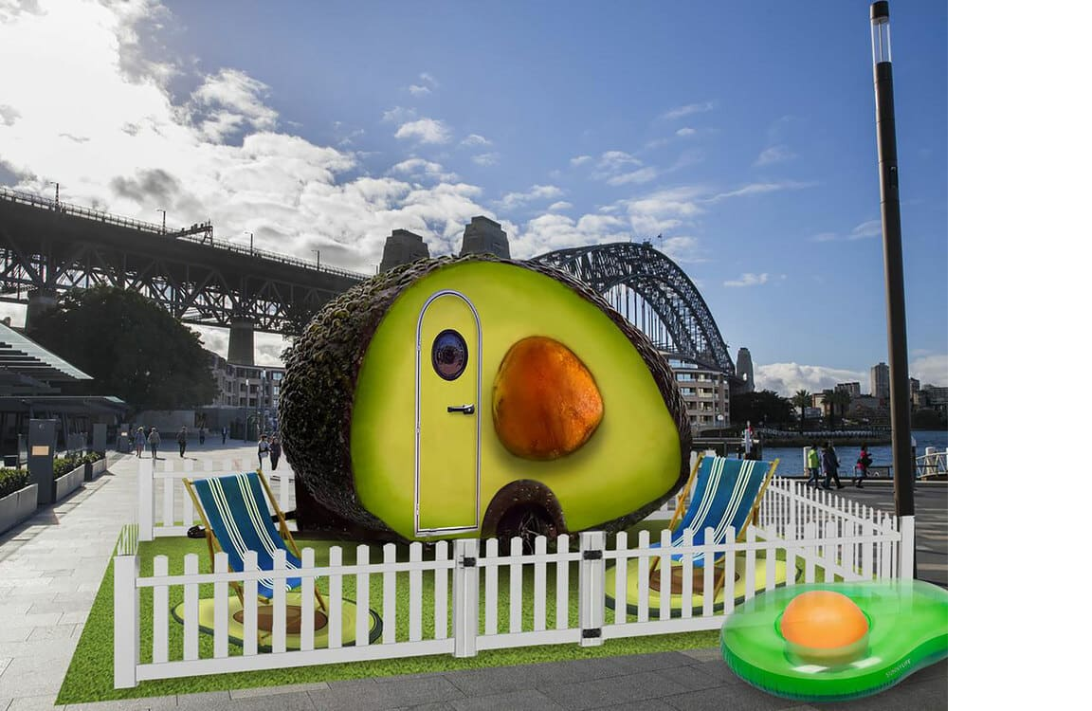
Рисунок 1.3 Глемпінг-кабіни у формі авокадо

Отже, кожен із готелів у стилі глемпінг має свої унікальні переваги і може розташовуватись у найекзотичніших місцях.

1.3 Розвиток глемпінгу в Україні

Екологічна та епідеміологічна обстановка в містах, селах і в усьому світі стає дедалі складнішою. Більшість свого часу люди проводять у промислових зонах, офісах, а діти та підлітки надані самі собі. Але настає такий період, коли люди хочуть відпочивати на свіжому повітрі, у місцях із розкішною природою, за містом. У зв'язку з цим зростає попит на послуги гостинності у мальовничих місцях і це можна вирішити за допомогою проектування, створення та адаптування доступних туристичних об'єктів – глемпінгів. Глемпінг є новим і перспективним засобом розміщення, за умови правильної організації даних об'єктів, розвивати мережеві дестинації таких засобів розміщення на туристичних маршрутах у різних місцях України.
Глемпінг в Україні зараз знаходиться в зародковому стані. Все почалося з 2018 році, коли молоді підприємці Андрій Родкін та Олександр Коновалов вирішили самостійно виробляти глемпіни та стали піонерами в цій галузі в Україні. У лютому 2018 року підприємці заснували компанію Glamping UA. Зараз глемпінги компанії розташовані в найдорожчих готельних комплексах [9]. Станом на 2020 рік їхня компанія принаймні подвоїла інтерес до цього ринку Так, за даними напрямком відпочинку зацікавилися 1,7 млн ​​потенційних клієнтів.
Влітку 2020 року Артур Лупашко, засновник і генеральний директор компанії Ribas Hotels Group, виступив з ідеєю запустити франшизу глемпінгу в Україні. Пандемія коронавірусу була в розпалі, але це не збентежило бізнесмена та його команду. Лупашко опублікувала у Facebook пост про глемпінг у Європі та запитав своїх підписників, чи цікаво їм зупинитися в готельних наметах. Ентузіазм коментаторів переконав, що ризик вартий того, тому разом із партнерами створили мережу Glamping Mandra. У мережі Mandra, дохід за перший рік роботи глемпінгу становить $99 тис., прибуток - $55 тис., другий рік - $110 тис. і $63 тис. відповідно. Якщо у 2020 році наметових готелів було не більше 5, то 2021р. їх понад 30 у різних регіонах від Карпат до Одеси [19].
У даному сегменті ринку виділяються молоді підприємці з Млинівщини займаються інноваційним для України виробництвом глемпів. Це дерев’яні будівельні шатра, які можна використовувати як житло, кафе, для розширення номерів готелю.
На сьогодні компанія «Glamping UA» уже виготовила шатра для 19 туристичних локацій - глемпінгових містечок. В кожному їхньому будиночку є всі зручності: меблі, санвузол, кухня, WI-FI та кондиціонери. Підприємство уже співпрацює з Європою і планує вийти на американський ринок. Використовувала компанія для розвитку і державні програми. Власники взяли грант 250 тис. гривень за програмою «Є-робота». За ці кошти змогли закупити сировину, створити додаткові робочі місця. Більше того, в своїх проєктах вони максимально використовують продукцію місцевого виробника: від деталей до готових меблів.
Компанія на Млинівщині започаткувала український ринок глемпінгу. І сьогодні ці рішення набувають нового значення. По-перше це мобільність, адаптивність і швидкозмінність. Це те, що важливо в нинішніх умовах. Адже такі конструкції можна звести за кілька годин і використовувати не лише як туристичну інфраструктуру, а й для прийому ВПО та як пункти обігріву [9].
Споживачі глемпінгу різноманітні як сам напрямок. Основними представниками є туристи з високими доходами, сімейні споживачі із середніми доходами та дітьми віком до 18 років, 50-річні пари без дітей, туристи, ностальгують за дитячими відпочинком у таборі; мандрівники, які розділяють принципи здорового способу життя; мають тривалі відпустки. [4,c. 5]
Для України характерний споживач із високим рівнем доходу, що має різноманітний досвід відпочинку. У глемпінгу мандрівники часто шукають новизни та винятковості. Серед користувачів глемпінгу останнім часом помітно збільшилася частка споживачів із подієвого сегменту. Вони розглянули в ньому великий потенціал та широкі можливості для проведення різноманітних заходів на природі. Найпоширенішими приводами є: дні народження, святкування знаменних дат та подій, весілля.
Розширилося коло корпоративних користувачів. Глемпінг надав нові можливості. Мобільні об'єкти використовують при проведенні шоу, виставок, зйомки кіно. Молоді споживачі експериментують із незвичайними об'єктами та місцезнаходженням: їх частка збільшилася в два рази.
Канадські вчені Е.Брукер та М.Йоппе звернули увагу, що кабіни та капсули глемпінгу стали залучати вихідців із азіатських країн [6]. Кемпінг з використанням трейлерів або розбивання наметів був відсутній у їхній культурі, а тому такий відпочинок не цікавив. Завдяки розвитку глемпінгу відбулося залучення нових груп споживачів.
Основною мотивацією вибору глемпінгу є:
- повернутися до подій, що відбулися в минулому;
- знайти себе, самоствердитися;
- навчитися, отримати який-небудь досвід, у тому числі життєвий;
- дослідити щось нове, розслабитися від рутинного життя;
- соціальне комунікування. [23,с.39].
У європейській практиці гостинності на відкритому повітрі застосовують досить широкий спектр послуг. З метою інформування споживачів щорічно випускаються спеціалізовані довідники з організації найкращих процедур оздоровлення на повітрі. Програми спрямовані на розслаблення відпочиваючих. Серед них: різні види саун, лазні, масажі, басейни, тренажери, косметичні процедури, манікюр, педикюр, перукарні, йога та інші [7, с.278].
Український набір послуг дещо скромніший, в основному це активний відпочинок на човні, велопрогулянки, риболовля, мисливство, катання на квадроциклах. Значно рідше можна зустріти сауну та масаж, йогу.
В Україні напрям глемпінгу перебуває на початку шляху свого формування. Незважаючи на це, бізнес вже демонструє характерні риси розвитку. При переважаючому складі одиночних об'єктів, керованих в основному приватними підприємцями, вже починають формуватися оператори.
Одним із факторів, що сприяють розвитку глемпінгу в Україні, може стати низький стартовий капітал для комплексу. Це забезпечує досить широкий спектр його використання як альтернативний вид бізнесу, що також може прискорити темпи зростання цього сегмент ринку. Диверсифікувати свій бізнес можуть сільськогосподарські підприємства, культурні об'єкти, національні парки, власники територій, що охороняються, та інші [25, с.158].
Розумне користування природним ресурсом почне приносити додатковий дохід, а в якихось випадках може перевести з невикористовуваного ресурсу дохідне джерело. Наприклад, з'явилася нова тенденція, людям надається можливість розбити табір у саду за невелику винагороду. Власники саду реєструються на сайті гемпінгу та відкривають місця для оренди [1]. Однак це також може надати сприятливе вплив на локальну владу та підштовхнути їх до розвитку інфраструктури у локаціях, що неодмінно сприятливо вплине на все економічне тло території – підвищить активність у суміжних сферах, збільшить зайнятість, тобто. спрацює мультиплікатор.
Розглянемо найпопулярніші. Mandra в Затоці (Одеська область), Каневі (Черкаська область) та Хуста (Закарпатська область). Ціни від 2050 грн у будні та від 3500 грн у вихідні. Glamping Mandra має кілька відділень в Україні і всі вони красиві. Хто хоче відпочити на морі, то можна їхати в Затоку, якщо хочеться сховатися в тихому лісі на березі водосховища – в Канів, хто хоче відпочити в горах – можна їхати в Хуст.
На кожній локації є кілька наметів, а також різноманітні розваги, такі як лазні, басейни чи літні кінотеатри. У Затоці на території є волейбольні майданчики, багаття, мангали, байдарки та зони масового відпочинку. Відпочивати тут можна цілий рік. Другий глемпінг Mandra відкрився у 2021 році на березі Канівського водосховища посеред лісу. Новий проект Mandra Hills – це еко-глемпінг, розташований на висоті 900 м у самому центрі Закарпаття, на схилі гори посеред пралісів і луків у селі Річка Міжгірського району. Забронювати один із наметів можна на сайті [20] (рис. 1.4)

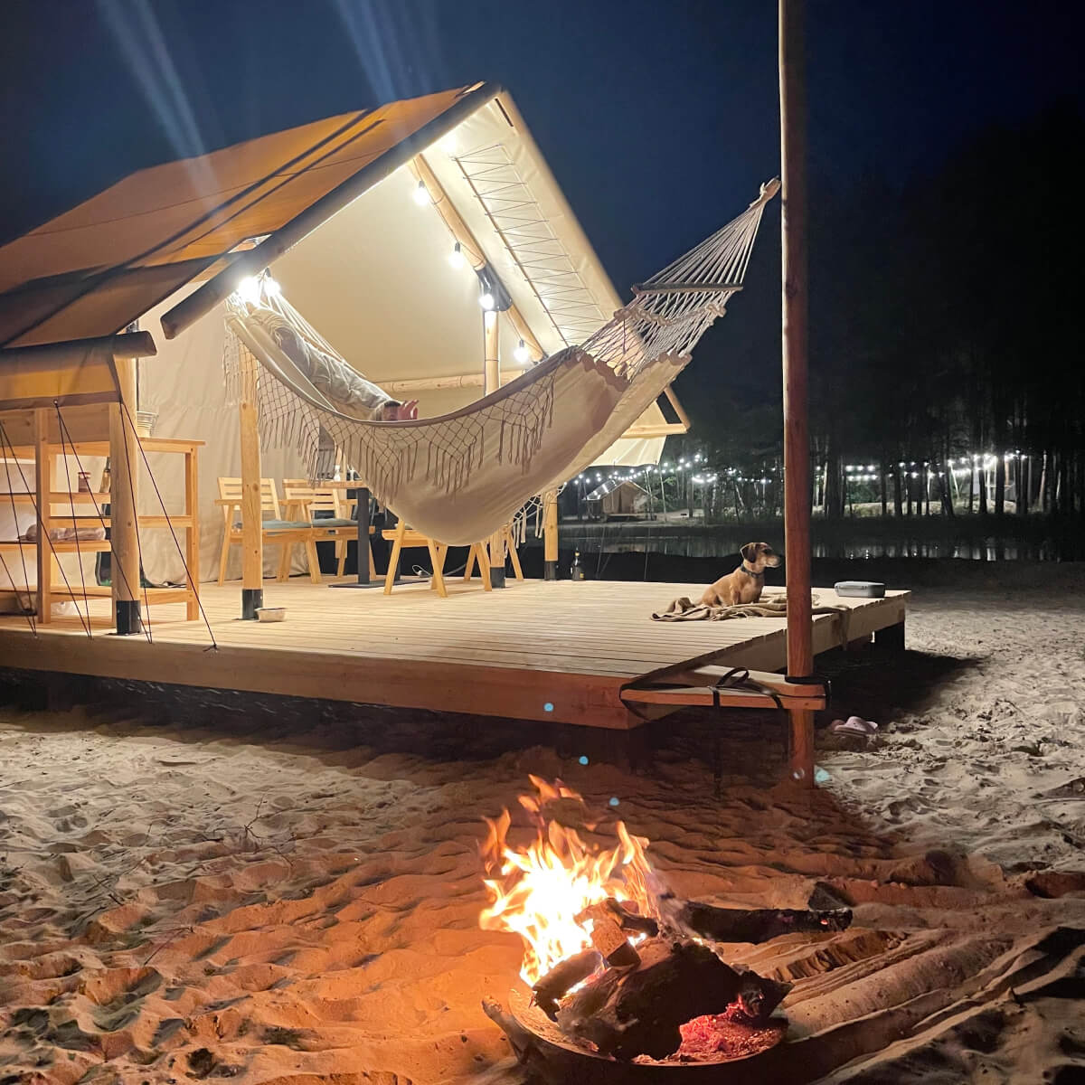
Рисунок 1.4 Глемпінг Мандра

Royal Glamping – це цілий комплекс палаців на березі Дніпра всього в 50 км від Києва. У кожній палатці є тераса з шикарним видом на ріку, невелика кухня, душ і wi-fi – в загальному, все, що потрібно для комфортного відпочинку. Можна вибрати компактний шатер на двох, а можна зібратися компанією і поселитися в великій двоповерховій палаті. З розваг комплексу пропонують водні прогулки, їзда на велосипеді або рибалку рис.3.5 [20].
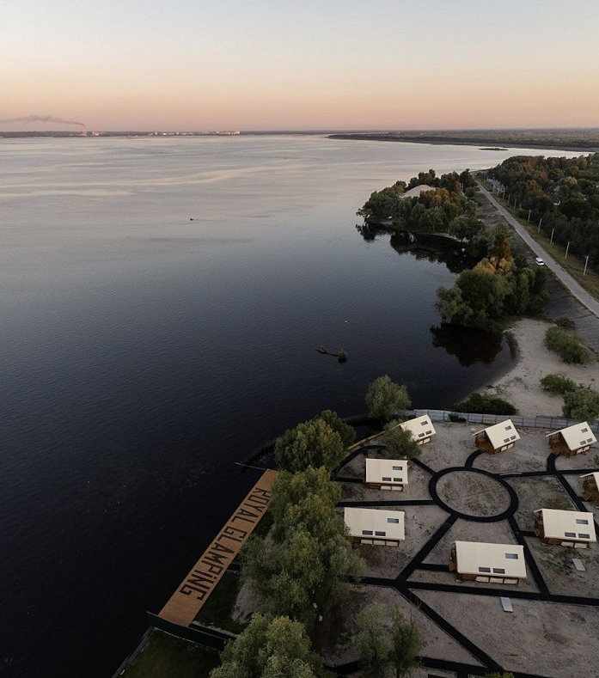
Рисунок 1.5 Royal Glamping

Долинівка (Львівська область). вігвам та будиночок, всього на 6 осіб.
Stodola Camp – це здоровенний (за мірками глемпінгу) вігвам у Карпатах. Крім намету, тут є ще й повноцінний будинок, який також доступний для бронювання, а також приємні спільні зони відпочинку на території майже гектар. Практично до самого Stodola Camp веде хороша траса Київ-Чоп, і лише останній кілометр шляху доведеться долати ґрунтовою дорогою – для Карпат це відмінний результат. Поряд із кемпінгом дзюрчить гірська річка, в якій можна освіжитися в спекотний день, до лісу – 10 хвилин пішки.
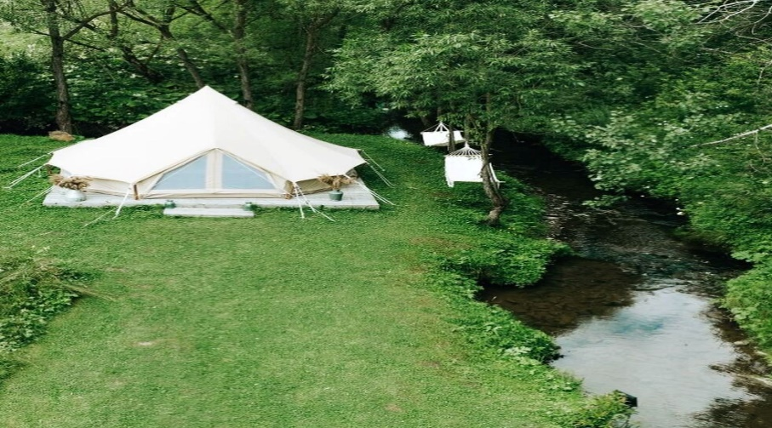
Рисунок 1.6 Stodola Camp

Глемпінг «Едельвейс» Орявчик (Львівська область). Класний варіант глемпінгу в Карпатах знаходиться на висоті 900 метрів над рівнем моря – за 140 км від Львова та за 20 км від міста Сколе. «Едельвейс» – це кілька куполів, у яких, за словами власників, буде прохолодно влітку та тепленько взимку. Любителям активного відпочинку тут чим буде зайнятися: тут тобі і екстрим-парк неподалік, і рафтинг, і сноуборд. В «Едельвейс» можна з комфортом дістатися і без власного авто – на запит можна організувати трансфер зі Сколе або Стрия рис.1.7 [10].
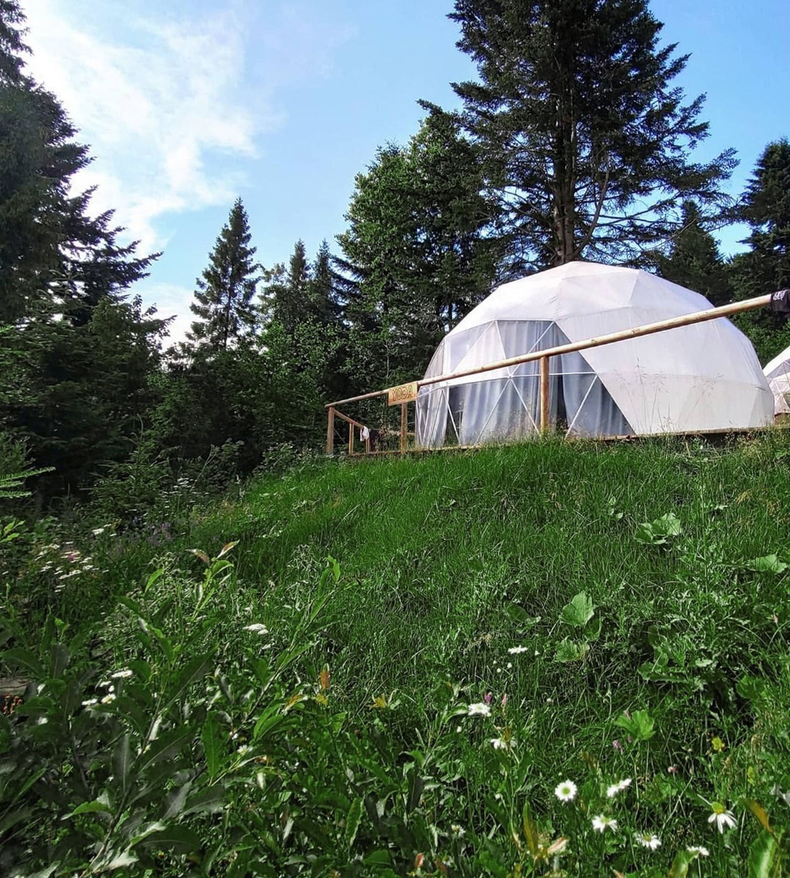
Рисунок1.7 Глемпінг «Едельвейс»

Gm Eco Bubble у Яблуниці (Івано-Франківська область). Глемпінг в серці Карпат пропонує комфортне розміщення у напівпрозорих сферах. Усі глемпи мають двомісні ліжка, кондиціонер, електроплиту, піч та доступ до інтернету. Має зручне розташування поблизу курорту Буковель – всього 15 хв їзди.рис.1.8
Рисунок 1.8. Gm Eco Bubble у Івано-Франківській області

Виходячи з проведеного дослідження глемпінгів в Україні можна зазначити, що: глемпінги існують у різних ландшафтних зонах: гірські масиви, приморські райони, узбережжя річок і лісові масиви; здебільшого глемпи мають високий рівень комфортності (наявні всі зручності).

Розділ 2.
Завдання , методи та організація дослідження

2.1 Мета та завдання дослідження

Мета нашого дослідження – розкрити особливості розвитку глемпінгу в Україні.
Виходячи з мети були визначені наступні завдання :
1. Розглянути теоретичні основи організації глемпінгу;
2. Проаналізувати сучасні світові тенденції розвитку глемпінгу;
3. Розробити глемпінг тур.

2.2 Методи дослідження

У ході написання роботи використовувалися такі загальнонаукові та спеціальні методи дослідження:
- літературний та структурний – для систематизації наукових підходів вітчизняних та закордонних вчених, щодо питань дослідження глемпінг туризму;
- метод статистики та порівняння – для проведення аналізу даних в Європейському регіоні та Україні;
- картографічні – для туристичної характеристики Європи, України;
- економічні та статистичні методи дослідження – для характеристики та оцінки економічних показників в сфері туризму;
- методи моделювання та прогнозування – для виявлення перспектив розвитку глемпінгу.

2.3 Організація дослідження

Дослідження нашої роботи базувалось на аналізі міжнародної та вітчизняної регіональної туристичної діяльності, його оцінки, аналізу туристичних особливостей України та Європи, вивченні сутності системи глемпінг туризму, розробці глемпінг туру.

2.3.1 Аналіз сучасних світових тенденцій розвитку глемпінг туризму
Глемпінги у різних країнах виглядають по-різному. Це можуть бути капсульні кімнати, кімнати-бульбашки, хатини на деревах, бунгало, вігвами, скляні юрти, хатини і т.п. Природа у різних країнах теж різна – від пляжів до національних парків. На сайті Booking.com понад 1,8 мільйона пропозицій по всьому світу відносяться до формату глемпінг [13]. Цікавий приклад – глемпінг у Швейцарії у вигляді круглих будинків капсул. Кожна капсула знаходиться на дерев'яній платформі (рис. 2.1). З панорамних вікон та з тераси відкривається вид на гори. У номерах є все необхідне: ліжко, санвузол та навіть дров'яна піч.
Рисунок 2.1 – Глемпінг у Швейцаріі

Вражаючий приклад глемпінгу знаходиться в Іспанії біля заповідника Parque Natural Urkiola (рис. 2.2). Будинки в еко-стилі розміщуються на деревах. Гості можуть розслабитися у спальні з великим ліжком або посидіти у вітальні. Також є вихід на терасу. Тут можна не тільки розслабитись, але й попрацювати – доступний Wi-Fi.
Рисунок 2.2.Будинок в еко-стилі

У горах Чилі туристам пропонують можливість переночувати в автентичних хатинах, що копіюють побут місцевого народу алакалуфі (рис. 2.3.). Щоправда, у такому будинку є все необхідне, у тому числі ванна та санвузол. Цікавий момент – техніка та освітлення працюють завдяки енергії сонця та води. Згідно з дослідженням Американської асоціації кемпінгів, найпопулярнішими є хатини (42%), будиночки на деревах (14%), юрти (10%), будиночки (9%) та інші [4, с. 32]

Рисунок 2.3 –Глемпінг в Чілі

Найвідоміші світові локації глемпінгу перебувають у країнах:
1 Skylodge Suites у Перу – найвідоміший проект висотного глемпінгу (рис. 2.4.). Декілька прозорих капсул встановлені на Священній горі в долині Куско. Щоб потрапити в цей глемпінг-готель потрібно самостійно. 35 піднятися на скелю на висоту 400 метрів. У цьому допоможуть металеві кронштейни, встановлені у вигляді сходів.
Рисунок 2.4 –Skylodge Suites в Перу

2. Глемпінг на озері Лох-Несс у Шотландії. У рамках проекту мандрівникам пропонується зупинитися у невеликих дерев'яних будиночках-броненосцях на березі знаменитого озера Лох-Несс та спостерігати за водяною гладдю в очікуванні чудовиська.
3. Kakslauttanen Arctic Resort у Фінляндії – скляні сфери, побудовані за зображенням ескімоських голок.Знаходяться за полярним колом серед лісів Лапландії.
4 White Desert у Антарктиді – перший подібний проект на білому континенті. Працює лише кілька місяців на рік (з листопада по січень). Кількість місць у таборі обмежена шістьма сферами, що формою нагадують голку.
5. Treehotel у Швеції - унікальні об'єкти в кроні дерев, спроектовані в лісовій зоні провідними скандинавськими архітекторами - дзеркальний куб, будиночок, бабка, пташине гніздо.
6. Igloo Village Kakslauttanen у Швейцарії, розташований за полярним колом – скляна голка з видом на північне сяйво.
Рисунок 2.5 – Глемпінг Kakslauttanen Arctic Resort у Фінляндії

7. EcoCamp Patagonia у Чилі, Патагонії – куполи в національному парку Торрес-дель-Пайні.
8. The Resort at Paws Up у Монтані, США – тенти в долині Блекфут.
9. Greystoke Mahale In Singida у Танзанії – тенти у національному парку Махале.
10. Angama Mara у Кенії – тридцять наметових апартаментів стоять на вершині уступу Олулоло.
11 Taj garden retreat у Індії – колоніальні бунгало на березі озера Ретріт та інші. [43].
Глемпінг у США AutoCamp – це розміщення на відкритому повітрі, яке пропонує сучасні, розкішні номери Airstream і зручності в курортному стилі в мальовничому місці. Згідно з їхнім веб-сайтом, «AutoCamp полегшує людямперебування на природі. Унікальною особливістю AutoCamp є спеціально розроблені Airstreams, створені відповідно до специфікацій AutoCamps і мають унікальний сучасний дизайн». Вони розміщені в п’ятьох місцях глемпінгу в США. Кейп-Код з видом на затоку Баззардс Нова Англія, ліси в північній частині штату Нью-Йорк Катскіллс, мальовничі пустелі національного парку Джошуа-Трі, і ідеально розташований між річкою та чарівним сусіднім містечком Герневіль у національному парку Йосеміті. У 2023 році заплановано відкриття ще чотири глемпінгів [17].
Найновіша локація – AutoCamp Joshua Tree. Створений, щоб відобразити спокій і відкритість пустелі, об’єкт розташований у склепінчастому клубному будинку, натхненному ангаром Quonset, і включає сучасні деталі середини століття (рис. 2.6).

Рисунок. 2.6. Глемпи у пустелі AutoCamp Joshua Tree

Дерево Джошуа – стародавній ландшафт, який включає частини пустелі Сонора та пустелі Мохаве. У 1936 році він був вперше визначений національною пам’яткою, а в 1994 році отримав статус національного парку. Він розкинувся майже на 800 000 акрів і названий на честь культового дерева Джошуа, рідкісного виду юки. Відповідно до природного духу місця Auto Camp Joshua Tree розроблений таким чином, щоб мінімізувати свій вплив на навколишнє середовище, включаючи мале споживання води, спеціальні системи, які уникають зрошення, очищення води на місці та використання сонячної енергії [18].
Collective Retreats має культове розташування та пропонує розкішне розміщення просто неба, виняткові кулінарні враження та справжню гостинність. Glamping пропонує високі намети з двоспальним ліжком розміру "king-size" у центрі та індивідуально оформлені помешкання з місцевим декором, книгами та картами. Кухарі світового рівня інтерпретують місцеві інгредієнти та культуру інноваційним та смачним способом. Кожен ресторан пропонує вишукану кухню (сніданок, обід і вечерю) з неперевершеними видами. На сьогоднішній день Collective Retreat має в цілому 3 працюючих об’єкти: незаймані краєвиди горизонту та визначні пам'ятки, що відкриваються з глемпінгу на острові Гавернорс; з краєвидом на ранчо Монтесіно у Техасі – Хіл Кантрі; зустріч високого пустельного ландшафту зі Скелястими горами – Вейл.
Восени 2023 року планується відкриття ще однієї локації – Фредеріксбург, Техас, де відкривається панорамний краєвид на захоплюючий ландшафт Хіл Кантрі. Також пізніше заплановане відкриття ще 3 глемпінгів: Біг Скай у Монтані, Грін-Маунтінс у Вермонті та Сонома у Каліфорнії. Вартість однієї ночі починається з 235$ і може досягати 1039$ за ніч, залежно від типу номера та розміщення глемпінгу [14]. Просторий намет із красивим сільським дизайном, Journey Tent ідеально підходить для ландшафту долини. Продуманий та спроектований з усім необхідним, намети Journey Tents створюють приємну атмосферу ( рис. 2.7).

Рисунок 2.7. Просторий намет зовні та зсередини у глемпінгу Collective Vail
Найцікавішим є Вейл Collective Retreat, який оточений 1000 незайманими акрами, де високі пустельні ландшафти зустрічаються зі Скелястими горами. Усього за 20 хвилин їзди від культового курортного міста туристи прокидаються під запах багать і дзвін коней, а вечори проводять, дивлячись на найясніше нічне небо. Для кожного знайдеться щось для себе: гірське повітря, знамениті краєвиди, залиті сонцем помешкання, приватні вишукані ресторани на фермі та ранчо та кустарні S’mores під зірками. Розташоване на дні долини басейну річки Ігл це місце відпочинку, як ніщо інше, сформоване автентичною західною спадщиною та заворожуючою обстановкою. Цей глемпінг надає два види розміщення: намет на вершині та дорожній намет. Можна відчути себе як вдома на ранчо в наметі на вершині Summit Tent, найкращому місці відпочинку. Тут можна насолоджуватися красою гір з приватної тераси біля дверей. Всередині є всі необхідні зручності та окрема спа-ванна, яка дозволить повністю розслабитися.

Розділ 3
РЕЗУЛЬТАТИ ДОСЛІДЖЕННЯ

3.1. Характеристика глемпінгу EcoSpace Ethno

Мережа глемпінгів EcoSpace у Карпатах є одним з проектів глемпінгів. За 2022р було створено близько 290 геокуполів різних розмірів та призначення. Мережа EcoSpace у Карпатах складається з таких локацій:
- Happy Hill (с.Яблуниця, Івано-Франківська область).
-Глемпінг у Карпатах. На локації реалізовано 7 геокуполів ecopod серії Private, 5 із них - розмір L, 2 - XL.
- Phoenix Relax Park (Буковель, Івано-Франківська область).Зимові тераси на території парк-готелю. На локації встановлений 2 геокуполи ecopod серії Private, розмір L.
-Slavsko.glamp (м. Славське, Львівська область). Глемпінг на гірських схилах. Даний проект ми реалізували у 2021 році, цього року на території глемпінгу нами встановлений 1 додатковий геокупол ecopod серії Private, розмір L.
-Otaman (Львівська область). Купол для проведення дозвілля у дитячому таборі. На локації встановлений 1 геокупол ecopod серії Public, розмір L.
Розглянемо глемпінг EcoSpace Ethno, який розміщений у селі Ільці Верховинського району Івано-Франківської області [47]. Рис. 3.1
Номерний склад глемпінгу складається з 5 затишних куполів. Кожен купол має площу 36 м2, терасу (стіл і стільці), свою тематику (присвячену гуцульським ремеслам, таким як ткацтво, кераміка, лозоплетіння, різьблення, вишивка тощо) та має всередині старовинні деталі.
В Куполі розміщено - двоспальне ліжко, шафа для одягу, стіл зі стільцями, кухонний куток (електроплита, холодильник, електрочайник, посуд, мийка), санвузол (душ, туалет, умивальник, фен).

Додаткове місце - матрац другого рівня. На терасі є крісла-гойдалки, підвісні гамаки або джакузі. Опалюється купол теплим повітрям (кондиціонер та камін). Водопостачання: холодна вода постійно, гаряча – бойлер у санвузлі.

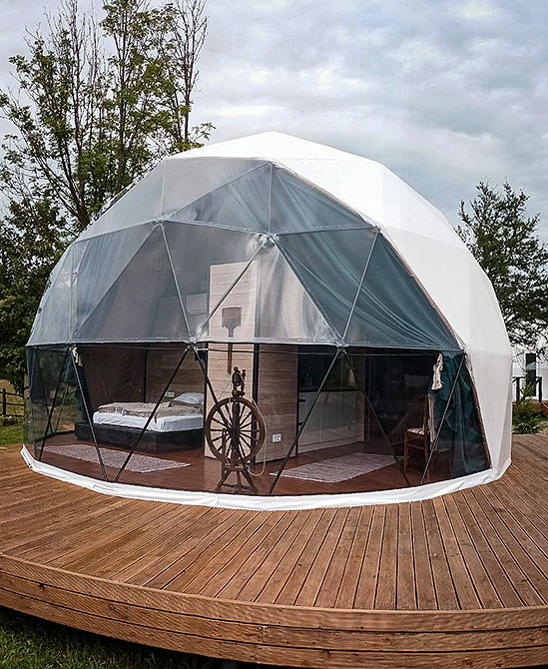
Рисунок 3.1 Глемпінг EcoSpace Ethno

Окрім послуг проживання у EcoSpace Ethno можна замовитихарчування, що складається з страв домашньої кухні, чи скористатись кухнеюсамообслуговування. На території працює чан на дровах та відкритий басейн, можна замовити пішохідні маршрути, кінні прогулянки. Табл.3.1

Таблиця 3.1 – Послуги, які входять у вартість тура EcoSpace Ethno

Послуги, які входять у вартість тура | Послуги, які не входять у вартість тура
Проживання в куполі | Чан з підігрівом
Сніданок | Екскурсійне обслуговування
Трансфер до комплексу з Ворохти та Верховини. | Кінні прогулянки
Користування басейном з лежаками | Обід
Інтернет Wi-Fi., паркінг | Вечеря
Джерело : розроблене автором

Головною «родзинкою» глемпінгу є його вигідне розташування. EcoSpace Ethno розташований у колоритному гуцульському селі на висоті 652 м над рівнем моря. З усіх боків від комплексу розкинулись краєвиди на Чорногірський хребет. Таке розташування дає необмежені можливості для організації розважальної програми для гостей.рис.3.2

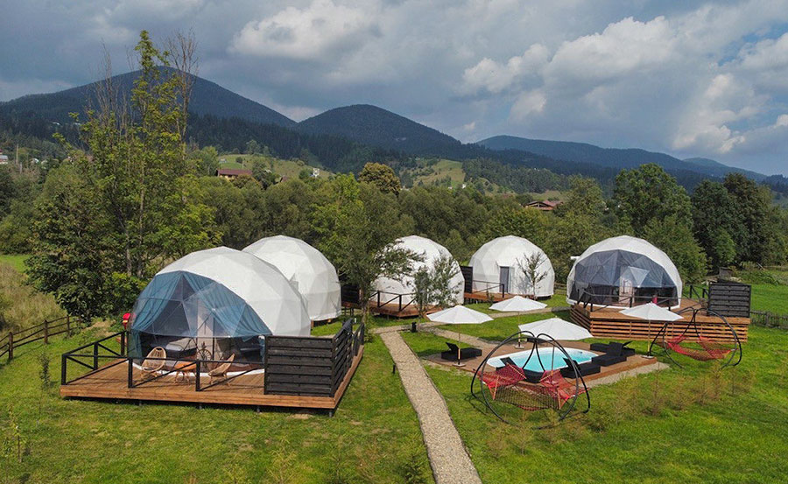
Рис.3.2 Територія EcoSpace Ethno

Рецепція комплексу знаходиться у відреставрованій гуцульській хаті, а кожен купол – окрема будівля з цікавими деталями української культури. Обладнаний дитячий майданчик та парковка, що віддалена від житлових
блоків, щоб новоприбулі гості не відволікали тих, хто вже відпочиває [47]
Безперечною перевагою цієї локації є віддаленість від цивілізації та
неймовірні краєвиди відразу з тераси купола. Добратись сюди можна
пішки з села Ільців, а також замовити автомобільний чи
кінний трансфер.
Протягом цілого року організовуються піші та кінні мандрівки у гори. З
весни, до кінця літа проходять сплави гірськими річками Чорний та Білий
Черемош, Прут, Свіча, Мізунка та інші. Професійна команда гідів-
інструкторів забезпечує супровід як для початківців, так і для просунутих
любителів активного відпочинку [38,с.158].

3.2 Розробка програми туру глемпінгу

До місця призначення туристи добираються самостійно. До с. Ільків можна доїхати громадським транспортом маршруткою або автобусом з Івано-Франківська, можна замовити трансфер у Ворохті або Верховині.
Автомобілем з Івано-Франківська (через м. Яремче) до с. Татарів, у селі повернути за вказівниками на с. Ворохта або м. Косіво. В с. Ільців повернути на Красник проїхати 2 мости, за вказівником на лісництво (по дорозі) повернути ліворуч і їхати прямо до комплексу.
Знайомство з територією глемпінга здійснюється на протязі дня.
Перший день
15.00 - зустріч гостей на території глемпінгу
15.30 - розміщення в куполі
16.00 - обід (самостійно приготовлений або заказаний за додатковою оплатою)
17.00 - знайомство з територією глемпінга
17.30 - купання в чані на дровах
18.30 - вечеря (самостійно приготовлена або заказана за додатковою оплатою)
20.00 - вільний час
Другий день
8.00 - пробудження
8.30 – сніданок
9.00 - пішоходний маршрут с. Ільців, с Дземброня - пл. Щівка - Вухатий камінь - г. Смотрич - г.Піп Іван - озеро Марічейка - с.Шибене. Додаток Г
Дистанція: 19 км
Тривалість: 1 день Темп: середній
Підйом стабільний, без будь-яких жорстких перепадів, найважча ділянка біля гори Смотрич. З вершини відкриваються захоплюючий дух картини Карпат: хребти Чорногори, Свидовець, Мармаросів, а для повноти враження, польські Татри і території румунських Карпат (за умови ясної погоди).
Каскад водоспадів «Дзембронські» - це явище місцевої природи дуже вражає. Учасники їх побачать на підході до Вухатого каменю. Якщо спускатися в Шибене, то на шляху буде гарне льодовикове озеро Марічейка. Фініш село Ільців.
20.00- вечеря
Третій день
8.00- пробудження
8.30- сніданок
9.00- кінні прогулянки
12.00 – виїзд з території.
Попередньо для організації пішохідного походу буде підготовлено технологічну документацію, яка повинна вiдповiдати нормативним вимогам туристичних заходів, спрямованих на захист прав споживачів. Вони контролюються в процесі проведення сертифікації туристської продукції. Інформаційний супровід для кожного туру обов’язково включає [27,с.243]:
- Технологічну карту туристської подорожі за маршрутом – це документ, наочно й лаконічно дає вci необхiднi для роботи відомості й дані по туру. У ряді випадків, залежно вiд специфiки маршруту й обслуговування, деякі пункти можуть бути вiдсутнi. Табл.3.2
2. Iнформацiйний лист до путiвки туристської подорожi містить роздiли обов’язкової й додаткової iнформацiї з маршруту, призначеної для туристiв, є невiд’ємним додатком до туристської путiвки або ваучера.
3. Ваучер – документ, що пiдтверджує статус особи або групи осiб як туристiв, i гарантує надання туристовi (групi) вcix оплачених послуг. Biн призначений для надання його постачальникам туристських послуг i для внутрiшнього облiку у звiтностi туроператора й виконується у формi стандартного бланка, завiреного печаткою й підписом керівництва туристського пiдприємства.
4. Бланки договорiв iз клiєнтами – турагентами на придбання туру – складаеться згiдно ЗУ «Про основи туристської дiяльностi» на базi типовогодоговору про купiвлю-продажу [51,с.206].
5. Карта-схема маршруту – складається для лiнiйних i кільцевих маршрутiв з метою наочностi шляхів. Додаток Г

Таблиця 3.2 – Технологічна карта пішохідного маршруту
Назва туристичної організації | EcoSpace Ethno
Назва маршруту | с. Ільців, с Дземброня - пл. Щівка - Вухатий камінь - г. Смотрич - г.Піп Іван - озеро Марічейка - с.Ільців
Тип маршруту | пішохідний
Вид маршруту | лінійний
Кілометраж | 19 км
Тривалість маршруту в днях (календарних) | 1 дн
Кількість туристичних груп | 1
Всього туристів | 10
Вартість путівки на 1 особу | 600
Джерело : розробка автором

Для розрахунків використовуватимемо середні ціни, які були на ринку
2022 році. Середня ціна на відпочинок у EcoSpace Ethno - 1330 гривень разом з сніданком. табл. 3.3
Таблиця 3.3 – Економічне обґрунтування вартості глемпінг туру EcoSpace Ethno
Послуга | Вартість з 1 особи, грн. | Вартість 3 осіб, грн
Проживання в куполі EcoSpace Ethno  1 ніч  3 ночі | 1330  4000 | 4000  12000
Харчування (обід, вечеря) | 700 | 2100
Продовження табл. 3.3
Пішохідна екскурсія | 600 | 1800
Чан з підігрівом | 1000 | 1000
Кінні прогулянки | 50 | 150
Трансфер з Ворохти до с. Ільців | 100 | 300
Трансфер з с Ільців до Ворохти | 100 | 300
Загалом | 6500 | 17650

Джерело : розробка автора
Як бачимо з таблиці відпочинок в глемпінг EcoSpace Ethno за 3 дні обійдеться для 1 особи 6 500 грн., а для 3 дорослих або 2 дорослих людей і 2 дитини – 17650 грн.
Враховуючи досвід українських компаній глемпів можна виділити ряд переваг організації глемпінг-бізнесу.
Першою перевагою є велика цільова аудиторія. Для кого підійде глемпінг? Перш за все, для людей, які цінують комфорт – це ті, для кого романтика відпочинку на природі полягає в «перезавантаженні», наповненні енергією, ідеями та здоров’ям. І такі очікування не повинні стикатися з часто суворою реальністю класичного кемпінгу. [45,с.83]
Глемпінг вибирають молодята і сім’ї з дітьми, веселі компанії і активні люди похилого віку. Також глемпінг – це цікава і нова ідея для івентів будь-якого масштабу: фестивалів, весіль, тренінгів, ретритів, днів народження та корпоративів.
Друга перевага – простота організації. Глемпінг-палатки – це тимчасові конструкції, які класифікуються як туристичне спорядження (намет), тому для їхнього встановлення не потрібно спеціальних дозволів. При цьому шукати зручні рівні майданчики теж не обов’язково, їх можна поставити в будь-яких дозволених і відведених для цього місцях, у тому числі поблизу берегів водоймищ, на рекреаційних ділянках об’єктів природно-заповідного фонду та в тих місцевостях, де капітальне будівництво заборонене (зазвичай за розміщення стягується незначна орендна плата). Така діяльність дозволена через те, що установка глемпу не завдає шкоди навколишньому середовищу. При цьому організація і управління глемпінгом не вимагає великого штату співробітників. Це може бути форма сімейного бізнесу. Також простота в тому, що замовляючи виготовлення глемпу, клієнт отримує фактично повністю готовий проєкт готельного бізнесу – від комунікацій до внутрішнього оформлення і меблів [53,с.168]
Третя перевага – екологічність. Глемпи повністю відповідають екологічним стандартам. Виготовляються із застосуванням сучасних інженерних систем і безпечних технологій. Попит на таку продукцію сьогодні особливо високий.
Сприятливі умови розвитку – ще одна перевага. В Україні красива і різноманітна природа, є великий вибір місць для сезонного відпочинку. Тому для глемпів передбачена, залежно від місця розташування, як сезонна, так і цілорічна експлуатація. Наприклад, влітку глемпінг можна обладнати на узбережжі моря, на берегах річок і озер, а в міжсезоння «переїхати» до лісу, в гори. Не варто забувати і про таку перевагу як маневреність [35,с.160].
Найбільш істотна перевага – відносно невеликий обсяг інвестицій та їх порівняно швидка окупність комплекс з 10 глемпів при 60% заповнюваності може генерувати 1,86 млн грн прибутку на рік і окупитися за 2-3 роки».
Таким чином, у майбутньому глемпінги, як альтернативні засоби
розміщення мають всі шанси зайняти лідируючі позиції на ринку індустрії
гостинності, особливо в сільських територіях України. Адже цей формат
розміщення динамічно адаптується до різних форм туризму, може
розташовуватися в різних локаціях, наприклад, в горах або поблизу водойм, при цьому локації можна змінювати, оскільки застосовуються мобільні
конструкції та використовуються різні технології [48,с.17].
Враховуючи сьогоднішню ситуацію, коли йде повномаштабна війна залишається питання, куди ж поїхати в Україні, щоби було безпечно, цікаво, різноманітно. Адже подорожі сьогодні виступають передусім, як моральна розрядка, спосіб відновитися від пережитого стресу й накопичити сили, щоби продовжити боротьбу за перемогу. Крім того, відпочиваючи в Україні, туристи робитимуть внесок у покращення економічної ситуації в державі, тому розвиток глемпінгу залежатиме від задоволення потреб потенційних нових споживачів.
Загалом глемпінг туризм в Україні має великий потенціал для зростання та розвитку, створюючи унікальні глемпи, підприємці можуть залучити більше туристів і сприяти зростанню розвитку гостинності.

ВИСНОВКИ

Розглянувши та проаналізувавши в дипломній роботі теоретичні основи організації глемпінгу, як одного з основних напрямків гостинності можемо зробити наступні висновки:
1.Головне призначення глемпінгу: віддаленість від цивілізації, знаходження території обов'язково в мальовничому і часто важкодоступному місці та комфортні умови проживання: санвузол та ванна кімната з гарячою водою; повноцінне комфортне ліжко з постільною білизною, меблі, обслуговування як в найкращих готелях, де їжу готує спеціально найнятий кухар. У рамках міжнародних стандартів глемпінгу вводиться система основних вимог: гігієна, чистота, естетика, безпека (комфорт); активний відпочинок на природі (фізкультура та спорт, фітнес або йога); висока якість обслуговування (сервіс); туристські «атракціони» та специфічні об'єкти показу (пізнавальні); програма спеціальних, цільових івентів, подій (соціальні). Немає ідеального розміру або форми глемпінгу.
2. Розглянувши особливості організації глемпінгу у різних країнах Європи можна сказати, що це можуть бути капсульні кімнати, кімнати-бульбашки, хатини на деревах, бунгало, вігвами, скляні юрти, хатини і т.п. Європа стала домінуючим регіоном на ринку глемпінгу. Це зростання пояснюється гравцями ринку в Європі, які хочуть надати глемпінгу нову форму, оскільки він дає клієнтам розкіш готелю на природі. Очікується, що гламурний кемпінг у сільській місцевості набуде більшої популярності у Європі.
3. Глемпінг в Україні зараз знаходиться в зародковому стані. Все почалося з 2018 році, коли молоді підприємці Андрій Родкін та Олександр Коновалов вирішили самостійно виробляти глемпи та стали піонерами в цій галузі. Український набір послуг глемпінгу дещо скромніший, в основному це активний відпочинок на човні, велопрогулянки, риболовля, мисливство, катання на квадроциклах, катання на конях. Значно рідше можна зустріти сауну, масаж, йогу. Ще один важливим фактором, що сприяють розвитку глемпінгу в Україні, може стати низький стартовий капітал. Це забезпечує досить широкий спектр його використання як альтернативний вид бізнесу, що також може прискорити темпи зростання цього сегменту ринку. Глемпінг є інноваційним видом діяльності: як у виробництві об'єктів, так і в організації бізнесу. З огляду на новизну глемпінг притягує молодь і як вид відпочинку, та як ресурс самореалізації, тому в українських умовах його слід розглядати як стартовий майданчик. Найпопулярніші глемпінги в Україні: Mandra в Затоці (Одеська область), Каневі (Черкаська область) та Хуст (Закарпатська область), EcoSpace у Карпатах.
Глемпінг EcoSpace Ethno, який розміщений у селі Ільці Верховинського району Івано-Франківської області Номерний склад глемпінгу складається з 5 затишних куполів. Кожен купол має площу 36 м2, терасу (стіл і стільці), свою тематику (присвячену гуцульським ремеслам, таким як ткацтво, кераміка, лозоплетіння, різьблення, вишивка тощо) та має всередині старовинні деталі. Відпочинок в глемпінг EcoSpace Ethno за 3 дні обійдеться для 1 особи 6 500 грн., а для 3 дорослих або 2 дорослих людей і 2 дитини – 17650 грн.
Таким чином, у майбутньому глемпінги, як альтернативні засоби
відпочинку мають всі шанси зайняти лідируючі позиції на ринку індустрії
гостинності, особливо в сільських територіях України.

ПЕРЕЛІК ПОСИЛАНЬ

- Алієва-Барановська В.М., Дахно І.І. Міжнародний туризм. Навчальний посібник. Київ: Центр учбової літератури, 2020. 344 с.
- Бойко В.О. Екологічний туризм як складова зеленої економіки. Ефективна економіка. 2021. No 4. URL: http://www.economy.nayka.com.ua/?op=1&z=8773. DOI: 10.32702/2307-2105-2021.4.73
- Бойко В.О., Драгота І.П. Глемпінг – ексклюзивний туристичний продукт сьогодення. The I International Science Conference on Multidisciplinary Research (January 19–21, 2021). Berlin, Germany, 2021. P. 208–210
- Бойко В.О. Глемпінг – новий тренд індустрії гостинності. Таврiйський науковий вiсник. Серiя: Eкoноміка. 2021. Випуск 8. URL: http://tnveconom.ksauniv.ks.ua/index.php/journal/article/view/176/173.
- Богатирьова, Г.А., Головань М.Г Спеціалізований туризм [Текст]: навч. посіб. Кривий Ріг: ДонНУЕТ, 2022. 270 с.
- Божидарник Т.В. Міжнародний туризм: навчальний посібник. Київ:
Центр учбової літератури, 2019. 312 с.
- Розвиток спеціальних видів туризму в Україні / О. Ю. Бобловський 2017. Вип. 182. - С. 278-287.
- Вишневський В.І. Екологічний туризм. Навчальний Посібник. 2015, С.140
- Глемпінг в Україні: куди поїхати? 34travel.me: website. URL: Glamping.ua – офіційний сайт виробника глемпів в Україні. URL: https://glamping.com.ua
- Глемпінг «Едельвейс» URL: https://oryavchyk-ua-82626.nochi.com.ua
- Глемпінгу Elmley Nature Reserve URL https://www.elmleynaturereserve.co.uk/
- Глемпінги в Англії URL: https://www.elmleynaturereserve.co.uk
- Глемпінг Graywood Canvas Cottages URL: https://www.hipcamp.com/
- Глемпінги в Німеччині URL : https://www.zedano.de/.
- Глемпінг в Франції URL: https://www.attrap-reves.com/en/.
- Глемпінг у Швейцаріі URL: https://www.booking.com/glamping/country/ch.ru.html
- Глемпінг у США URL: https://bit.ly/43EFNEm
- Глемпи у пустелі URL: https://autocamp.com.
- Глемб Mandra URL: https: // glamping.org.ua /]
- Глемб Royal Glamping URL: [https://glamping.org.ua/].
- Глемпінг-туризм розвиватимуть у 5 природно-заповідних об'єктах. Укрінформ: веб-сайт. URL: https://bit.ly/3qoIUBR
- Давиденко І.В. Глемпінг як перспективна форма розвитку екотуризму. Науковий вісник Міжнародного гуманітарного університету. 2017. Вип. 26. С. 10–13.
- Зарихта Д. А. Глемпінг: перспективи розвитку в Україні. ІV Міжнародна студентська науково-технічна конференція "Природничі та гуманітарні науки. Актуальні питання". 2021. С. 251-252.
- Калина Т. Є., Константінова О. В., Арзуманян Т. Ю. Розвиток туристично-рекреаційної діяльності на природоохоронних територіях . Актуальні проблеми інноваційної економіки. 2017. No 3. С. 39-45.
- Кіптенко В.К Менеджмент туризму. Навчальний підручник. КИЇВ: 2018. с. 152-157
- Кушнірук Г.В., Кісіль Ц.В. Глемпінг – новітня концепція в індустрії
гостинності. : 2021. С. 54-56.
- Кляп М. П. Сучасні різновиди туризму : Навчальний. Посібник. Київ : Знання, 2011. 334 с.
- Магдик Н. Туризм під час війни: як відпочивати в Україні цього літа. segodnya.ua, 2022. URL: https://bit.ly/3oKCBrW
- Майбутнє європейського туризму. URL: http://surl.li/hqoqc
- Мазур С. А., Прилуцький А. М. Сільський туризм як перспективний напрям розвитку внутрішнього туризму. Ефективна економіка. 2018. No 2. URL: http://surl.li/hqoqi
- Міжнародна компанія глемпінгу URL: World of Glamping» https://www.worldofglamping.com
- Намет з кондиціонером та Wi-Fi: що таке глемпінг та чи є він в Україні. URL: http://surl.li/hqoqm
- Олійник О.В., Мостенська Т.Л., Тарасюк Г.М., Чагайда А.О. Перспективи розвитку готелів у стилі глемпінг в Україні. Економіка, управління та адміністрування. 2019. № 4 (90). С. 38–46.
- Про туризм: Закон України від 15.09.1995 р. № 324/95-ВР. Відомості Верховної Ради України. 1995. № 31. Ст. 241. Із змінами, внесеними згідно із Законом № 222-VIII (222-19) від 02.03.2015 р., Відомості Верховної Ради України. 2015. № 23. ст. 158. URL: http://surl.li/bupcs.
- Поврознюк І. М., Нещадим Л. М. Перспективи розвитку глемпінгу для регіональної індустрії гостинності. Економіка та суспільство. Випуск № 37. 2022.
- Подорожі та війна: якою буде туріндустрія після перемоги / Сергій Кириченко .URL http://surl.li/exqco
- Подорожі Карпатами. URL: https://karpatium.com.ua/
- Поколодна М.М., Полчанінова І.Л., Рябєв А.А. Глемпінг як перспективний різновид туризму та готельного бізнесу. Бізнес Інформ. 2021. № 6. C. 157–169.
- П’ять зірок для намету. Що таке глемпінги і де їх знайти в Україні. URL : https://focus.ua/uk/ukraine.
- Пельц І. Гламурний кемпінг на Одещині: як створити нетипове місце для відпочинку біля води. URL: http://surl.li/hqora
- Пітюлич М., Михайлюк І. Особливості функціонування сільського туризму в Україні та досвід європейських країн. URL: http://tourlib.net/statti_ukr/pitulych.htm
- Роїк О. Р., Недзвецька О. В. Шляхи розвитку туристичної сфери України у воєнний період. Науковий вісник Херсонського державного університету. Серія : економічні науки. 2022. Випуск 46. С. 11–15.
- Cвітові л окації глемпінгу URL: https://trips.com.ua/
- Самосват І. Намет з кондиціонером та Wi- Fi: що таке глемпінг та чи є він в Україні URL: http://surl.li/hqorg
- Сінгуцький О. В. Державна політика розвитку туризму: зарубіжний досвід. Публічне управління та митне адміністрування. No 4(23), 2019. С. 79–89. DOI https://doi.org/10.32836/2310-9653-2019-4-79-89
- Степанов В. Ю. Сільський зелений туризм в Україні: проблеми та перспективи. Актуальні проблеми державного управління. 2018. No 53. С. 1-5
- Глемпінг EcoSpace Ethn. URL: http://surl.li/hqors
- Тарасюк Г.М., Чагайда А.О., Соколовська І.О. Перспективні напрями розвитку готельного бізнесу для забезпечення фінансової стабільності індустрії гостинності України. Причорноморські економічні студії. 2020. Вип. 55-2. С. 17–24.
- Тищук І.В. Особливості розвитку зеленого туризму в розвинених країнах
світу. Глобальні та національні проблеми економіки. Вип. 9. 2016. С.571-576.
- Туризм під час війни. ТОП-7 дестинацій для літнього відпочинку в Україні 2022. Discover.ua: веб-сайт. URL: https://discover.ua/
- Шандор Ф.Ф. Сучасні різновиди туризму. Київ. 2013. 334 с.
- Шамара І. М., Савченко М. Г. Вплив політичної нестабільності на розвиток туризму в країнах Близького Сходу. Серія «Міжнародні відносини. Економіка. Краєзнавство. Туризм». Вип. 10. 2019. С. 219–226. DOI: https://doi.org/10.26565/2310G9513G2019G10G23
МІНІСТЕРСТВО ОСВІТИ І НАУКИ УКРАЇНИ
ЗАПОРІЗЬКИЙ НАЦІОНАЛЬНИЙ УНІВЕРСИТЕТ
Факультет фізичного виховання, здоров’я і туризму
Кафедра туризму та готельно-ресторанної справи

ДОДАТКИ
На тему: «Особливостi глемпiнгу в Україні»
«Special glamping in Ukraine»

Виконав: студент(ка) 4 курсу, групи 6.2419
Спеціальності готельно-ресторанна справа
Освітньої програми готельно-ресторанна справа
Сур Максим Олександрович

Керівник: Криволапов Едуард Анатолійович
Рецензент:к.п.н., доцент Омельяненко Г.А.

Запоріжжя – 2023

Додаток А
Різні підходи до визначення поняття «глемпінг
Додаток Б
Види глемпінгу
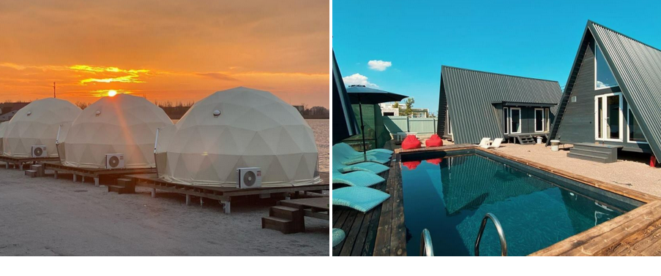
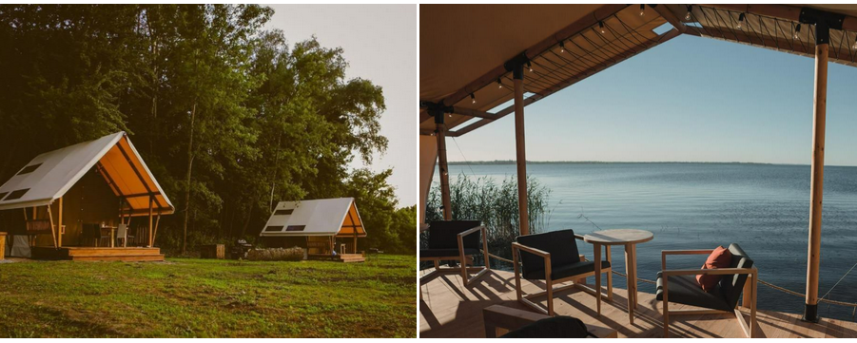
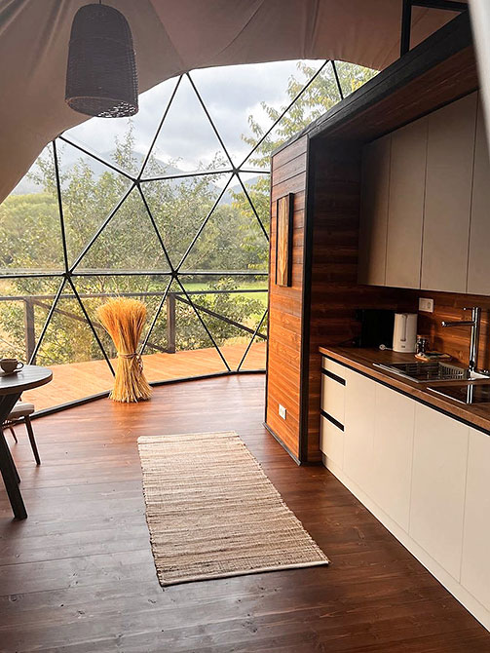

Додаток В
Пропозиції глемпінгу в Україні
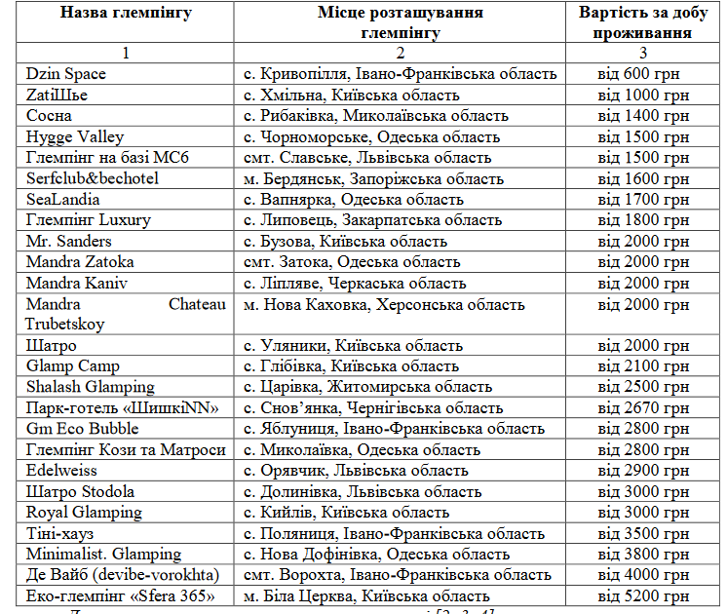

Додаток Г
Пішохідний маршрут

Дзембронські водоспади

Гора Смотрич

